Работа выполнена авторами сайта ДЦО.РФ

Помощь с дистанционным обучением:

тесты, экзамены, сессия.

Почта для заявок: INFO@ДЦО.РФ

Используемые сокращения
ЛНИ лица, употребляющие наркотики путем инъекций
ВВП валовый внутренний продукт
ВОЗ Всемирная организация здравоохранения
УНПС Управление наркологических и психиатрических служб (Соединенные Штаты Америки)
ЮНФДАК Фонд Организации Объединенных Наций по борьбе со злоупотреблением наркотическими средствами
ЮНЭЙДС Объединенная программа Организации Объединенных Наций по ВИЧ/СПИДу

2.3.1 Вторичный анализ данных
Тема: «Сравнительный анализ социальных последствий распространения и употребления наркотических веществ в мире»

Актуальность исследования.
Несмотря на усилия пропаганды за здоровый образ жизни люди не стремятся отказываться от пагубных привычек, в том числе от наркотиков.
Интерес данного исследования заключается в том, чтобы рассмотреть социальные последствия распространения и употребления наркотических веществ, на примере анализа официальных статистических данных.
Проблема исследования.
Сложность в сопоставлении данных зарубежной и российской статистики при определении социальных последствий наркомании.
Объект: статистические данные.
Предмет: динамика уровня социальных последствий распространения и употребления наркотиков согласно статистическим данным.
Цель: на основе вторичного анализа статистических данных выявить влияние распространения наркотиков на динамику социальных последствий.
Задачи:
- Изучить динамику социальных последствий наркомании в России и за рубежом.
- Проанализировать динамику социальных последствий наркомании в России и за рубежом.
Гипотеза: несмотря на значительные перемены в жизни общества легализация или запрет на распространение не оказывает значительного влияния на рост наркомании и ухудшение здоровья населения.

Метод сбора информации: вторичный анализ статистических данных.

2.3.2 Метод исследования: вторичный анализ статистических данных

Методика исследования
Обоснование выбранного метода. В этом исследовании использовался такой метод сбора социологической информации, как вторичный анализ статистических данных. Данный метод заключается в поиске и сборе уже готовых статистических материалов (в данном случае использовались данные, представленные Управлением Организации Объединенных Наций по наркотикам и преступности), и их последующий анализ.
Одним из основных преимуществ этого метода в том, что он позволяет наглядно, с помощью графиков и таблиц, изучить необходимую информацию по исследуемой проблеме. Это необходимо для того, чтобы провести социологический анализ и сделать соответствующие выводы.
- Характеристика методического инструментария сбора информации. Необходимые данные были выбраны, при использовании информации из всемирного доклада, предоставленного Управлением ООН по наркотикам и преступности. Вторичный анализ статистики по проблеме динамики социальных последствий наркомании в России и за рубежом проходил в соответствии с таблицей, представленной ниже (табл.1) В эту таблицу включены страны, участвующие во вторичном анализе, а также дата легализации и виды наркотических средств и действующие социальные условия.

Таблица 1
Вторичный анализ статистики по проблеме

Страна | Дата легализации | Какие наркотические вещества | Социальные условия
Австралия |  | Разрешено хранение и частное использование небольшого количества марихуаны (до 2 растений, за превышение - штраф), разрешено хранение до 25 г (за превышение - штраф).
Аргентина | Август 2009 г. | Исключили из списка уголовно наказуемую статью за хранение марихуаны в небольших размерах.
Бельгия | В 2003 г. | В 2003 году парламент принял закон о легализации слабых наркотиков.
Великобритания | Июль 2002 г. | Принято решение о переводе марихуаны из класса B в класс С. | Полиция оставила за собой право арестовывать потребляющих марихуану в "тяжелых" случаях, таких, как курение конопли в присутствии детей.
Германия |  | Потребление медицинского каннабиса является законным | С ноября 2007 года некоторые пациенты начали получать в виде исключения разрешение на использование медицинской марихуаны из местных органов здравоохранения.
Канада | В 2001 году было разрешено курение марихуаны в медицинских целях. | Разрешено курение марихуаны в медицинских целях. | В стране можно легально выращивать и курить коноплю, правда для этого курящий должен получить заключение врача о том, что он серьезно болен и специальное разрешение правительственных органов.  Разрешение выдается неизлечимо больным, страдающим различными формами онкологических заболеваний, СПИДом, артритом и рассеянным склерозом.
Мексика | Август 2009 год | Хранение и транспортировка 2 граммов опия, 50 миллиграммов героина, 5 граммов марихуаны, 500 миллиграммов кокаина, 40 милиграммов метамфитаминов и 0,015 миллиграммов ЛСД. | Уголовному преследованию будут подвергаться только те лица, у которых обнаружены наркотики, превышающие установленные нормы. В отношении людей, которые были задержаны с наркотиками для "личного пользования", но не превышающие установленные законом нормы будут приниматься меры профилактического характера. В частности, им будет предлагаться добровольное и бесплатное лечение от наркотической зависимости.
Нидерланды |  | Хранение "легких" наркотиков в объеме не более 30 г не преследуется законом, любые же операции с "тяжелыми" наркотиками сурово караются. | В крупных городах Нидерландов, таких как Амстердам, Роттердам, Гаага, Утрехт и других, открыты кофешопы, имеющие официальное разрешение на продажу марихуаны, галлюциногенных грибов и прочих легких наркотиков. Организация лицензированных кофешопов была призвана оградить потребителей легких наркотиков от наркоманов, зависимых от тяжелых наркотиков.
США | с 1996 года Аляска, Калифорния, Колорадо, Гавайи, Мэн, Невада, Орегон и Вашингтон | Разрешают использование марихуаны в качестве лечебного средства | Национальный институт здравоохранения США также в своих рекомендациях рекомендовал использование каннабиса при некоторых заболеваниях.
Чехия | С 1 января 2010 года | Хранение "небольшого количества наркотиков" | В Чехии теперь разрешено иметь при себе или хранить до 15 граммов марихуаны, 5 граммов гашиша, 1,5 грамма героина, один грамм кокаина, 2 грамма первитина
Швейцария | Ноябрь 2008 года | В таких странах как Люксембург, Испания, Португалия и Ямайка конопля также является законной.

Распространенность наркотиков среди населения в мире в возрасте от 15 до 64 лет.

Употребление наркотиков по странам и регионам в процентном соотношении меняется в зависимости от вида наркотиков и года сбора статистических данных.
Каннабис.
Например, максимальное употребление Каннабиса приходится на 2008 год в Западной и Центральной Африке.
Максимальное использование Каннабиса наблюдалось в 2003 году в Замбии – 17,7%.
В Новой Зеландии употребление Каннабиса в сравнении с другими регионами Океании самое высокое, причем употребление мужчинами значительно выше, чем женщинами. В 2013 году разница составляет 7%, что выше показателя женщин в 2 раза.
В Европе максимальное употребление зафиксировано во Франции – 11,1 % процентов в 2014 году, причем в сравнении с 2010 годом зафиксирован рост на 2,7%. Мужское население также более склонно к употреблению каннабиса, чем женщины.
В Азии относительно небольшое употребление каннабиса. Максимальное употребление было выявлено в Израиле – в 8,88% в 2009 году у населения в возрасте от 18 до 40 лет.
В Америке больше всего употребляют каннабис в Соединенных Штатах Америки. Зафиксирован рост употребления в 2014 году в сравнении с 2013 годом на 0,8%, причем мужчины чаще используют каннабис в сравнении с женщинами на 6,6%.
Кокаин.
Кокаин в Африке почти не употребляется. Возможно из-за высокой стоимости и сложности поставок.
В Америке лидируют снова Соединенные Штаты Америки – чуть более 2% в 2013-2014 годах и Уругвай в 2011 году. Но важно заметить, что в 2014 году в Уругвае зафиксировано снижение до 1,8%.
В Азии не зафиксировано употребление кокаина более 1% от населения.
В Европе самый высокий уровень использования выявлен в Шотландии – 2011 год 2,4% и 2012-2013 год – 2.2%.
В Океании основная доля употребления приходится на Австралию как в 2010, так и в 2013 году – 2,1%. Большая доля традиционно приходится на мужчин.
Экстази.
Распространенность использования в Африке максимально зафиксировано в Южной Африке. В 2004 году – 0,4% и понижение в 2011 до 0,31%
В Америке максимум использования приходится снова на Соединенные штаты Америки. Доля населения более 1%. Причем зафиксировано небольшое повышение на 2014 год.
Максимальное употребление экстази в ряде Азиатских стран зафиксировано в Грузии в 2007 году – 1,72%. На втором месте – Израиль и Ливан.
В Европе на первом месте по употреблению экстази снова Шотландия, рядом Ирландия, и чуть меньше использование в Англии и Уэльсе.
В Океании неизменным лидером остается Австралия – 3%, но зафиксировано снижение в 2013 году снижение на 0,5%. На втором месте – Новая Зеландия 2% населения.
Транквилизаторы и седативные вещества.
Использование транквилизаторов зафиксировано только в Северной Африке, максимальное в Алжире, но незначительное. Менее 1%.
В Америке первенство поделили Соединенные Штаты Америки и Перу.
В Азии максимальное потребление транквилизаторов приходится на Израиль – 2,79% в 2009 году.
В Европе лидером на 2011 год являлась Хорватия. Второе место занимает Венгрия.
Опиоиды.
Различные виды опиоидов в Африке употребляются больше всего в Маврикии на 2009 год – 1,29%.
В Америке зафиксировано относительно небольшое количество населения, употребляющих опиоиды. Основная доля приходится на Соединенные штаты Америки.
В Азии снова лидирует Грузия – 1,36% на 2010 год.
В Европе на первом месте – Сербия – 5,15% на 2014 год, второе место занимает Российская Федерация – 2,29%.
Австралия снова обладает максимальным количеством населения, употребляющим наркотики – больше 3%.
Опиаты.
В Африке максимальное количество населения, употребляющего опиаты, зафиксировано на Сейшелах – 2,3% на 2011 год.
В Америке относительно небольшая доля населения использует опиаты, наибольшее количество – в Соединенных Штатах – чуть более 0,5%.
В Азии также не выявлено большого количества населения, предпочитающего такой вид наркотиков, как опиаты. После Афганистана, где 2,65% населения употребляют опиаты, более всего использование максимально в Казахстане – 0,89% и Малайзии – 0,94%.
Первенство в Европе поделили Российская Федерация и Шотландия, в среднем 1,5% населения.
В Океании также одинаковое количество населения употребляют опиаты в Новой Зеландии и Австралии.
Существует некоторая разница по количеству населения, употребляющего опиоиды и различного рода стимуляторы, которые получены по рецепту. Но разница незначительна, лидирующие позиции занимают те же страны.
Амфетамины.
Для Африки характерно употребление амфетаминов более всего в Южной части – более 1%, и в Нигерии – 1,4%.
В Америке больше всего амфетамины употребляют в США, почти 2% населения.
В Азии на первом месте Тайланд – 1,4%, далее Израиль – 1,01%. Все остальные регионы – менее 1% населения.
Для Европы основная доля употребляющего амфетамины населения приходится на Шотландию и Исландию – около 1%.
В Океании – Азия – 2,1% в 2010 и 2013 годах, Новая Зеландия – 0,9 и 1,1 % в 2015 и 2014 годах соответственно.
Таким образом, можно прийти к выводу, что наибольшее количество употребления приходится из года в год на те же регионы, чаще всего где больше население, а соответственно, более широкие возможности доставки и реализации различных видов наркотиков. Также замечено, что доля употребления любых наркотиков более характерно для мужского населения все зависимости от региона.
Распространенность употребления наркотиков в мире среди молодежи в возрасте от 9 до 25 лет.
Употребление наркотиков по странам и регионам в процентном соотношении меняется в зависимости от вида наркотиков и года сбора статистических данных.
Каннабис.
Максимальное употребление Каннабиса приходится на Южную Африку в 2008, 2010 и 2011 годах от 12 до 23%.
В Америке на первом месте по количеству употребления каннабиса Канада – 47,9%. В сравнении с предыдущим годом выявлен рост на 8,1%.
На втором месте – США с распространенностью каннабиса более 30%.
Азия характеризуется повышенным употреблением каннабиса в Грузии – 16,9% и Казахстане – 11,2%. Третье место – Израиль. В среднем 6-8% населения.
В Европе основная доля потребления каннабиса приходится на Чешскую республику – в среднем 45%, затем Франция – 41% и Польша – 36%.
В Океании лидируют Марианские острова – почти 55% и Палау – в 2007 году зафиксировано 59%, использующих каннабис.
Кокаин.
Кокаин в Африке почти не употребляется. Возможно из-за высокой стоимости и сложности поставок.
Максимально зафиксированное использование – в Южной Африке. Почти 7% в 2008 году. Возраст потребляющих от 8 до 22 лет.
В Америке также употребление не слишком распространено. Больше всего употребляет кокаин молодежь в Гондурасе – 10%, затем в Чили и Колумбии – около 7%.
В Азии зафиксировано употребление кокаина более 3% от населения только в Израиле.
В Европе самый высокий уровень использования выявлен в Нидерландах, Болгарии и Франции, более 6%.
В Океании основная доля употребления приходится на Маршаловы острова – 7,7% в 2007 году, и в том же году 5,9% в Палау.
Экстази.
Распространенность использования в Африке максимально зафиксировано также в Южной Африке. В 2008 году – 6,8% и низкая доля – 1% употребления экстази среди школьников от 8 до 10 лет в 2011 году.
В Америке максимум использования приходится снова на Соединенные штаты Америки и Канаду. Доля населения более 6%. Причем зафиксировано более высокое потребление у школьников от 10 лет, в отличии от подростков 15-16 лет.
Максимальное употребление экстази в ряде Азиатских стран зафиксировано в Грузии в 2010 году – 7,5%.
В Европе лидирующую позицию занимают – Эстония и Латвия.
В Океании более всего потребляют экстази на Маршаловых островах – 13,1% в 2007 году. На втором месте – Палау 6,9 % населения.
Транквилизаторы и седативные вещества.
Использование транквилизаторов зафиксировано в основном в Южной Африке. Школьники от 8 до 10 лет 2% и молодежь 13-22 лет от 7,4 % в 2008 году.
В Америке первенство поделили Гондурас, Чили и Боливия. Около 14%.
В Азии максимальное потребление транквилизаторов приходится на Индонезию в 2011 году – 40% и Израиль – 9% в 2009 году.
В Европе лидером на 2010 год являлась Польша – 20%. Второе место занимает Болгария.
В Океании зафиксировано употребление транквилизаторов только в Австралии и Новой Зеландии. Доля населения от 2 до 4% на 2010 год.
Опиоиды.
Различные виды опиоидов в Африке употребляются больше всего в Южной ее части на 2012 год – 5,3% среди школьников 8-10 лет.
В Америке зафиксировано относительно небольшое количество населения, употребляющих опиоиды. Основная доля приходится на Канаду -4% и Чили – 2%.
В Азии лидирует Израиль – почти 4%, затем Киргизстан и Армения – 1% на 2010 год.
В Европе на первом месте – Болгария и – 4% на 2014 год, второе место занимает Франция – 3%.
Австралия снова обладает максимальным количеством населения, употребляющим наркотики – больше 3%.
Амфетамины.
Для Африки характерно употребление амфетаминов более всего в Южной части – от 5 до 7% населения.
В Америке больше всего амфетамины употребляют на Гаити и в Доминикане – около 15%, в США и Канаде, почти 10 % населения.
В Азии на первом месте Израиль – 4,4 %. Далее Грузия – менее 2% населения.
Для Европы основная доля употребляющего амфетамины населения приходится на Болгарию – более 10 %.
В Океании – снова в лидерах Маршаловы острова – более 13% и Палау – более 7%.
Таким образом, можно прийти к выводам, что молодежь в возрасте от 8 до 22 лет принимает другие виды наркотиков, нежели население в возрасте до 64 лет. Также важно добавить, что процентное соотношение общего количества населения мира выше именно в сегменте молодежи, нежели взрослого населения. В ряде стран выявлено потребление наркотиков молодежью более 50% населения. К сожалению, дети и подростки в ряде стран начинают принимать разного вида наркотики в возрасте 7-8 лет. Что сокращает срок жизни и общее состояния здоровья населения в целом.
Распространенность новых психоактивных веществ среди всего населения и молодежи
Кетамин.
Более всего употребление кетамина распространено в Англии и Уэльсе – от 2 до 4% у населения в возрасте от 16 до 54 лет, причем доля потребления выше у молодежи в возрасте до 24 лет.
В среднем потребление в США чуть менее 2% у молодежи. Остальные страны имеют долю 1 и менее 1%.
Каннабиноиды.
Основная доля потребления относится к США, в среднем у населения в возрасте от 12 лет процент от 5 до 11%. У прочих исследуемых регионов доля населения менее 1%.
Новые психоактивные вещества.
Наиболее максимальное потребление психоактивных веществ зарегистрировано в Йемене в 2006 году у населения старше 12 лет – 52,3%. Причем доля мужчин больше чем в 2 раза превышает долю женщин. Затем в 2008 году зафиксировано повышенное потребление в Новой Зеландии – 19,9%. При этом количество женщин, потребляющих вещества в 2 раза превышает количество мужчин. Исследуемая категория – молодежь 16-17 лет. У населения в возрасте от 16 до 64 лет в Новой Зеландии процент потребления ниже до 13,5% и количество мужчин превышает количество женщин. В США у населения старше 12 лет потребление психоактивных веществ меняется от 2 до 6%, как в среднем и в других странах.
Таким образом, можно прийти к выводам, что доля молодежи, потребляющей психоактивные вещества также выше, как и в случае с другими видами наркотиков. Также замечено в ряде случае увеличение количества женщин, принимающих данного вида наркотические вещества в сравнении с мужчинами.

ГЛАВА 3.
3.1 ВОЗДЕЙСТВИЕ НАРКОПОТРЕБЛЕНИЯ НА ЗДОРОВЬЕ
Важная, с точки зрения социальных последствий, сторона механизма сложного взаимодействия наркотиков и организма человека заключается в развитии привыкания. В свою очередь, в механизме привыкания выделяются, с одной стороны, повышенная толерантность, а с другой - физическая и психологическая зависимость. Под толерантностью понимают адаптацию человека к потребляемым наркотическим веществам, вследствие чего с целью получения эйфоризирующего или «отчуждающего» эффекта, а также для снятия (купирования, как говорят медики) абстинентных расстройств, выражающихся в резком физическом и психическом дискомфорте, необходимо значительное повышение принимаемых доз.
Следует отметить, что повышение толерантности и усиление абстиненции протекают одновременно и фактически являются двумя сторонами одного и того же явления - физического привыкания к наркотикам.
Одна из частых причин, приводящих к трагическому исходу, - превышение дозы наркотика. Часто случается и так, что человек прекращает на какое-то время колоться (например, находясь на лечении в больнице или в заключении), а потом снова берется за старое, и тогда прежняя доза становится для него смертельной.
Но есть и другие специфические негативные социальные последствия распространения наркомании. Прежде всего, серьезная социальная опасность связана с тем, что наркоманы-одиночки - явление крайне редкое.
Взрослые наркоманы нередко приобщают к наркотикам подростков, среди которых по понятным причинам - социальная незрелость, неустойчивость, чрезмерная любознательность - распространение недуга приобретает порой характер эпидемии.
По результатам исследования, в 2014 году хотя бы какой-нибудь наркотик принимал каждый двадцатый взрослый - в совокупности четверть миллиарда человек в возрасте 15–64 лет. Хотя тенденции наркопотребления различаются по регионам (как и обновленные сообщаемые данные), масштаб наркопотребления среди населения мира остался неизменным за последние четыре года. Почти 12 процентов от общего числа лиц, употребляющих наркотики (или 29 млн. человек), страдают расстройствами на почве употребления наркотиков. Общемировые тенденции можно увидеть на рис.1.

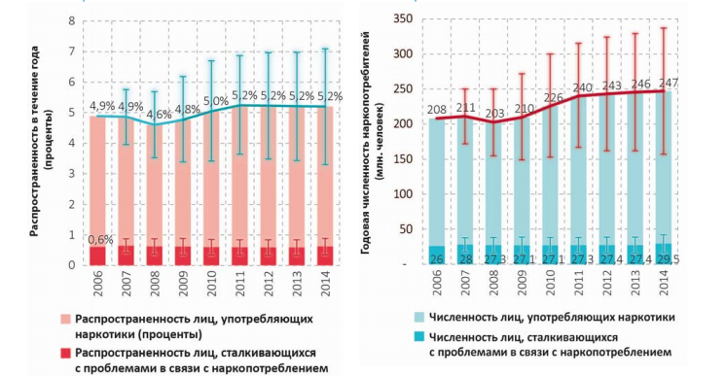
Рис.1 Общемировые тенденции расчетного уровня распространенности потребления наркотиков, 2006–2014 годы

Употребление грязных шприцев и игл, полное игнорирование правил антисептики чревато заражением крови, инфекционными заболеваниями, не говоря уже об угрозе СПИДа.
Распространение вируса среди больных наркоманией приводит его к переходу в другие группы населения, преимущественно в гетеросексуальной среде.
Почти 12 миллионов человек во всем мире употребляют наркотики путем инъекций. Согласно совместной оценке УНП ООН/ВОЗ/ ЮНЭЙДС/Всемирного банка за 2014 год число ЛНИ в мире составляет 11,7 млн. человек (диапазон: 8,4– 19,0 млн. человек), что соответствует 0,25 процента (диапазон: 0,18–0,40 процента) взрослого населения в возрасте 15–64 лет. Здоровью ЛНИ иногда причиняется чрезвычайно серьезный ущерб в результате небезопасного употребления наркотиков, и они сталкиваются с неблагоприятными для здоровья в целом последствиями, включая высокий риск передозировки с летальным или нелетальным исходом и более высокой вероятностью преждевременной смерти.
Положение усугубляется отсутствием надлежащего доступа к услугам по профилактике и лечению инфекций, в частности ВИЧ, гепатита С и туберкулеза, на основе фактических данных. Самый высокий показатель распространенности употребления наркотиков путем инъекций в субрегионе отмечается в Восточной и Юго-Восточной Европе – 1,27 процента населения в возрасте 15–64 лет.
На субрегион приходится примерно четверть (24 процента) общемировой численности ЛНИ; почти все ЛНИ в субрегионе проживают в Российской Федерации и Украине. Также высока распространенность употребления наркотиков путем инъекций в Центральной Азии и Закавказье и в Северной Америке – 0,72 процента населения в возрасте 15–64 лет в Центральной Азии и Закавказье и 0,65 процента в Северной Америке. На долю этих трех субрегионов в совокупности приходится 46 процентов общей численности ЛНИ. Хотя уровень распространенности употребления наркотиков путем инъекций ниже общемирового среднего показателя, в этом субрегионе проживает значительное число ЛНИ (27 процентов общего числа ЛНИ в мире), с учетом того что это наиболее населенный субрегион в мире. На три страны (Китай, Российскую Федерацию и Соединенные Штаты) в совокупности приходится почти половина общемировой численности ЛНИ(см. рис 2).

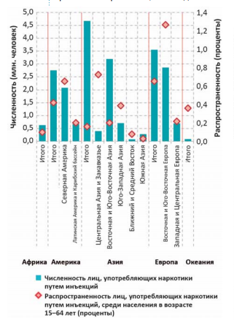

Рис.2 Оценочная численность и распространенность лиц, употребляющих наркотики путем инъекций, среди населения в целом в разбивке по регионам, 2014 год

Хотя оценка общемировой численности ЛНИ (11,7 млн. человек) за 2014 год несколько ниже оценочного показателя, опубликованного во Всемирном докладе о наркотиках, 2015 год (12,2 млн. человек), распространенность употребления наркотиков путем инъекций среди населения в возрасте 15– 64 лет остается стабильной. В частности, в нынешние оценки включены пять стран Африки (в том числе такие густонаселенные страны, как Нигерия), по которым ранее не было данных. Это позволило расширить охват оценок ЛНИ среди населения Африки в возрасте 15–64 лет с 29 до 50 процентов и получить более точную оценку общей численности ЛНИ в Африке и, соответственно, снизить уровень неопределенности региональной оценки.
Наркопотребление – основной фактор риска передачи инфекционных заболеваний.
Среди лиц, употребляющих наркотики путем инъекций, каждый седьмой живет с ВИЧ и каждый второй – с гепатитом С ЛНИ образуют популяцию, которая подвержена наибольшей опасности распространения таких инфекций, как ВИЧ и гепатит, и за пределами стран Африки к югу от Сахары почти треть новых случаев ВИЧ-инфицирования приходится на ЛНИ.
Из-за совместного использования зараженных игл и шприцев, являющегося основным фактором риска передачи ВИЧ и вирусного гепатита, вероятность заражения ВИЧ среди ЛНИ приблизительно в три раза выше по сравнению с лицами, которые не употребляют наркотики путем инъекций.
Согласно совместной оценке УНП ООН/ ВОЗ/ЮНЭЙДС/Всемирного банка за 2014 год, 14,0 процента (или 1,6 млн. человек) ЛНИ живут с ВИЧ, 52 процента (или 6,0 млн. человек) ЛНИ инфицированы гепатитом С и 9,0 процента (или 1,1 млн. человек) инфицированы гепатитом В.
Особенно высока распространенность ВИЧ среди ЛНИ в Юго-Западной Азии и Восточной и Юго- Восточной Европе, где 28,2 и 22,9 процента ЛНИ соответственно живут с ВИЧ. На долю этих двух субрегионов в совокупности приходится 53 процента общемировой численности ЛНИ, живущих с ВИЧ. Хотя показатели распространенности употребления наркотиков путем инъекций и распространенность ВИЧ среди ЛНИ в Восточной и Юго-Западной Азии ниже среднемировых значений, значительное число ЛНИ, живущих с ВИЧ (330 000 человек, или 21 процент общемировой численности), являются жителями этого субрегиона. На четыре страны (Китай, Пакистан, Российскую Федерацию и Соединенные Штаты) в совокупности приходится 64 процента общемировой численности ЛНИ, живущих с ВИЧ(см. рис.3).

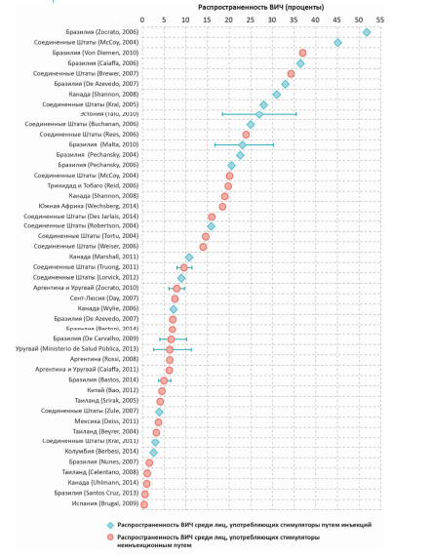

Рис. 3 Распространенность ВИЧ среди лиц, употребляющих стимуляторы путем инъекций, и среди лиц, употребляющих стимуляторы неинъекционным путем
Смертность на почве употребления наркотиков остается неприемлемо высокой Число случаев смерти в связи с употреблением наркотиков остается стабильным во всем мире.
В 2014 году, по оценкам, во всем мире было 207 400 (диапазон: 113 700 – 250 100) случаев смерти, связанных с употреблением наркотиков, что соответствует 43,5 (диапазон: 23,8–52,5) случаю смерти на миллион человек в возрасте 15–64 лет. На смерти от передозировки приходится примерно от одной трети до половины всех случаев смерти на почве употребления наркотиков в мире, и в основном эти смертельные случаи были связаны с передозировкой наркотиков (см. рис.4).
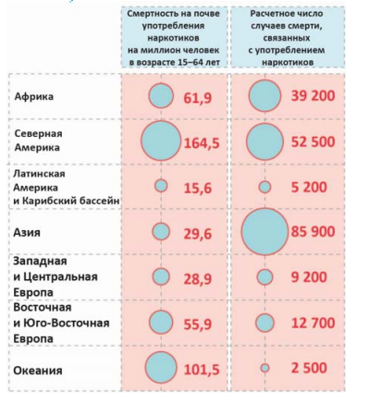
Рис. 4 Смертность на почве употребления наркотиков и число случаев смерти, связанных с употреблением наркотиков, в разбивке по регионам, 2014 год

Самый высокий уровень смертности в связи с употреблением наркотиков по-прежнему отмечается в Северной Америке, на долю которого приходится один из четырех (25 процентов) случаев смерти в связи с употреблением наркотиков в мире. Высокий уровень смертности в Северной Америке отчасти объясняется наличием более отлаженной системы мониторинга и отчетности в отношении случаев смерти, связанных с употреблением наркотиков, и сравнительно высокими показателями потребления опиоидов в этом субрегионе.
С 2004 года в Соединенных Штатах от передозировки наркотиков умерло почти полмиллиона человек; в 2014 году в стране было зарегистрировано рекордное число смертельно опасной передозировки наркотиков, 61 процент из которых был связан с опиоидами рецептурного отпуска и героином.

3.2 Последствия наркомании в сфере экономики.
Нищета тесно связана также с наркопотреблением, хотя эта связь имеет сложный характер, и оба эти явления усиливают друг друга. Действительно, основная тяжесть проблемы потребления наркотиков ложится на людей, которые являются бедными по сравнению с обществом, в котором они живут, что особенно заметно в более богатых странах. В более широком смысле социальная и экономическая неустроенность тесно связана с расстройствами на почве наркопотребления.
Нищета, экономическая неустроенность и безработица - это лишь некоторые факторы, стимулирующие незаконное культивирование наркотикосодержащих растений и производство наркотиков. Экономические аспекты могут также воздействовать на эволюцию незаконного рынка наркотиков, как и различия в уровне доходов и покупательной способности могут сказываться на закономерностях наркопотребления. Подобно тому как экономическое развитие воздействует на незаконный рынок наркотиков, проблема наркотиков также влечет за собой экономические последствия.
Издержки, связанные с усилиями государственных учреждений по оказанию помощи лицам, которые употребляют наркотики (например, усилия по оказанию медицинской помощи и реабилитации, а также усилия по обеспечению правопорядка), могут также сказаться на государственном бюджете.
Распространенность потребления опиатов и кокаина в течение прошлого года в зависимости от валового внутреннего продукта на душу населения в странах согласно национальным данным за 2013 год или последний год, за который имеются данные можно увидеть на рис. 5.

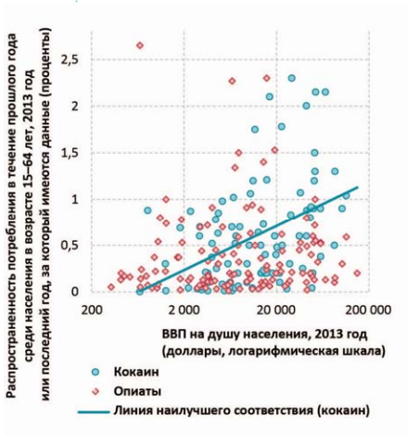
Рис. 5 Распространенность потребления опиатов и кокаина в течение прошлого года в зависимости от валового внутреннего продукта на душу населения
К сожалению, несмотря на довольно масштабные объемы изъятых наркотиков, в сравнении с общим количеством наркотиков доля незначительна. Регулярно появляются новые виды наркотиков и способы их получения.

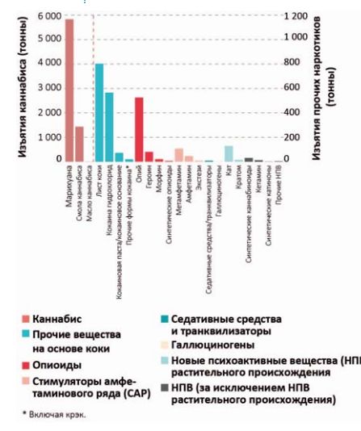
Рис.6 Объемы изъятий наркотиков в мире в разбивке по видам наркотиков, 2014 год
Таким образом, по второму методу исследования можно сделать обобщенный вывод, что социальные показатели, характеризующие уровень смертности и здоровья населения, отражают негативные последствия наркопотребления.
Как правило, последствия наркопотребления могут независимо друг от друга сказываться на двух различных аспектах жизни индивида – медицинском и социальном. В некоторых случаях состояние здоровье индивида может оказывать ограниченное воздействие на его социальную жизнь; в других случаях социальное воздействие наркопотребления может быть более серьезным по сравнению с тем, которое обусловлено медицинскими аспектами. Говоря в целом, социальные последствия наркопотребления могут возникнуть на более поздних этапах развития расстройств на почве наркопотребления. Каждый год во всем мире от употребления наркотиков умирает примерно 200 000 человек.
Лица, которые регулярно употребляют наркотики, как правило, являются инвалидами и рано умирают
Систематический прием наркотических средств приводит к физической и умственной деградации, происходит резкое ослабление воли, безразличие к своему положению.
Наступающая в результате употребления любого наркотического вещества физическая и психологическая зависимость отражается как на физическом здоровье индивида, так и на обществе в целом. А если учесть высокие цены на наркотики, возникает резкое сокращение (а то и полное прекращение) законных доходов наркомана, его моральную и социальную деградацию, что ведет к увеличению преступности.
К сожалению, несмотря на довольно масштабные объемы изъятых наркотиков, в сравнении с общим количеством наркотиков доля незначительна. Регулярно появляются новые виды наркотиков и способы их получения.
Легализация наркотиков со стороны государства несколько повлияет на количество поступающих в бюджет налогов, но не сократит объемы незаконного распространения и употребления наркотиков населением. Подтверждением этого является объем незаконно поступающих наркотических средств на современном этапе во всем мире.
В следствие проведенного анализа было выявлено, что гипотеза о том, что несмотря на значительные перемены в жизни общества, легализация или запрет на распространение не оказывает значительного влияния на рост наркомании и ухудшение здоровья населения, подтверждена.

Всемирный доклад о наркотиках. 2016: С11 Управление ООН по наркотикам и преступности. Нью-Йорк
данные вопросника к ежегодным докладам. Примечание: расчетная доля взрослого населения (в возрасте 15–64 лет), потреблявшего наркотики в прошлом году.
Всемирный доклад о наркотиках. 2016: С11 Управление ООН по наркотикам и преступности. Нью-Йорк
Данные вопросника к ежегодным докладам; доклады Объединенной программы Организации Объединенных Наций по ВИЧ/СПИДу (ЮНЭЙДС) о прогрессе в деле борьбы со СПИДом на глобальном уровне (за различные годы); бывшая Справочно-информационная группа Организации Объединенных Наций по проблемам ВИЧ и употребления наркотиков путем инъекций; и доклады правительств. 2016.
Всемирный доклад о наркотиках. 2016: С11 Управление ООН по наркотикам и преступности. Нью-Йорк
Всемирный доклад о наркотиках. 2016: С18 Управление ООН по наркотикам и преступности. Нью-Йорк
Данные вопросника к ежегодным докладам; Межамериканская комиссия по борьбе со злоупотреблением наркотическими средствами.2015
Всемирный доклад о наркотиках. 2016: С20 Управление ООН по наркотикам и преступности. Нью-Йорк
данные Всемирного банка (валовой внутренний продукт (ВВП) на душу населения) и национальные данные и расчетные показатели, основанные на данных вопросника к ежегодным докладам и других официальных источников (данные о наркопотреблении).2016
Данные вопросника к ежегодным докладам. Всемирный доклад о наркотиках. 2016: С61 Управление ООН по наркотикам и преступности. Нью-Йорк
Всемирный доклад о наркотиках. 2016: С64 Управление ООН по наркотикам и преступности. Нью-Йорк

